ООО «Турцентр-ЭКСПО» г. Белгород, ул. Щорса, 64 а, III этаж
Остановка ТРЦ «Сити Молл Белгородский»
www.turcentr31.ru т./ф: (4722) 28-90-40; тел: (4722) 28-90-45; +7-951-769-21-41

Абхазия, ГАГРА, «САБИНА» Лето 2024
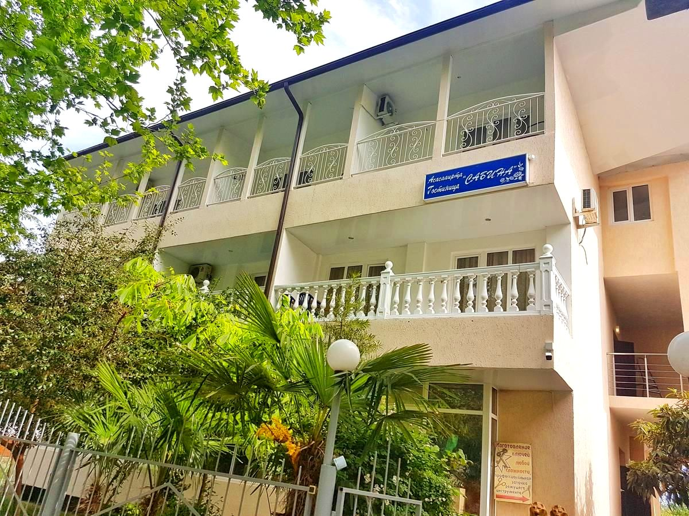
Отель «Сабина» расположена в центре г. Гагра. Город Гагра расположен в 22 км от аэропорта г. Адлер. Особенно интересен район Старой Гагры, где с берега открывается красивый вид на горы, ущелья и бухту. Горы защищают город от холодных ветров. Морская вода здесь чистая и прозрачная. В Гагре очень много красивых мест: живописные ущелья горных рек, цветущие альпийские луга, которые Фазиль Искандер назвал «вечной весной посреди лета». В городе много разнообразных баров и кафе, предлагающих национальные абхазские блюда – мамалыгу, копчености с острыми соусами, хачапури, сыр «сулугуни», перепелки, домашнее вино «Изабелла» и знаменитый кофе «по-восточному». В центре Гагры находится аквапарк, что привлекает сюда родителей с детьми. Для молодёжи большой выбор современных дискотек и кафе с живой музыкой. Недалеко от отеля «Сабина» находится эвкалиптовая роща, целебные ароматы которой, придают здешнему микроклимату целебные свойства. Отель находится в Новой Гагре, где современная инфраструктура, рынок, супермаркеты, аквапарки, теннисные корты. Гостям предоставляется WI-FI , терраса, гладильные принадлежности. Из окон отеля открывается сказочные горные пейзажи. Номера отеля оборудованы кондиционером, телевизором , холодильником, и спутниковыми каналами. Во дворе отеля «Сабина» есть недорогое кафе, повара которого с радостью познакомят Вас с изысканным рецептом абхазской, грузинской, русской кухни.
Размещение: «Стандарт» 2-х, 3-х, 4-х местные номера с удобствами (WC, душ, ТВ, холодильник, кондиционер, односпальные и двуспальные кровати, стол, стул, платяной шкаф, балкон). Наличие кухни в номере уточнять.
«Люкс» 2-х, 3-х, 4-х местные номера с удобствами (WC, душ, ТВ, холодильник, кондиционер, двуспальная кровать, прикроватные тумбы, стол, стул, платяной шкаф, балкон). Наличие кухни в номере уточнять.
Пляж: 5 мин - галечный.
Питание: на территории гостиницы находится кафе с разнообразной кухней.
Дети: до 5 лет на одном месте с родителями –9600 руб., до 12 лет скидка на проезд – 200 руб.

Стоимость тура на 1 человека (7 ночей)
Размещение  Заезды | СТАНДАРТ |  |  |  |  | ЛЮКС |  |  | Доп. место  дети и взр.  в 3-х и 4-х мест. станд. и люксах (евро-раскладушка)
 | 2-х мест.  с удоб. | 3-х мест.  с удоб. | 3-х мест.  с удоб. с кухней | 4-х мест. 2-х комн.  с удоб. | Семейный 4-х мест.  с удоб. | 2-х мест.  с удоб. | 3-х мест.  с удоб. | 4-х мест.  с удоб.
03.06.-12.06. | 17500 | 15900 | 16650 | 16450 | 16450 | 18200 | 16450 | 15200 | 12950
10.06.-19.06. | 18500 | 16700 | 17500 | 17300 | 17300 | 18800 | 17300 | 15700 | 13100
17.06.-26.06. | 19500 | 17200 | 19100 | 18400 | 18400 | 19950 | 18400 | 16500 | 13300
24.06.-03.07. | 19900 | 17800 | 19500 | 18700 | 18700 | 20500 | 18700 | 16900 | 13700
01.07.-10.07. | 22900 | 19900 | 22700 | 20900 | 20900 | 23800 | 20900 | 18200 | 13700
08.07.-17.07. | 24900 | 20500 | 22900 | 21300 | 21300 | 26100 | 21300 | 18900 | 13900
15.07.-24.07. | 25600 | 22500 | 25400 | 22700 | 22700 | 26700 | 22700 | 20100 | 13900
22.07.-31.07. | 25600 | 22500 | 25400 | 22700 | 22700 | 26700 | 22700 | 20100 | 13900
29.07.-07.08. | 25600 | 22500 | 25400 | 22700 | 22700 | 26700 | 22700 | 20100 | 13900
05.08.-14.08. | 25600 | 22500 | 25400 | 22700 | 22700 | 26700 | 22700 | 20100 | 13900
12.08.-21.08. | 25600 | 22500 | 25400 | 22700 | 22700 | 26700 | 22700 | 20100 | 13900
19.08.-28.08. | 25600 | 22500 | 25400 | 22700 | 22700 | 26700 | 22700 | 20100 | 13900
26.08.-04.09. | 22900 | 19900 | 21900 | 20900 | 20900 | 23700 | 20900 | 18300 | 13900
02.09.-11.09. | 22200 | 19500 | 20900 | 19100 | 20100 | 22600 | 19700 | 17900 | 13700
09.09.-18.09. | 21700 | 19300 | 20700 | 18900 | 19900 | 22400 | 19500 | 17700 | 13700
16.09.-25.09. | 21500 | 19100 | 20500 | 18700 | 19700 | 22200 | 19300 | 17500 | 13500
23.09.-02.10 | 21300 | 18900 | 20300 | 18500 | 19500 | 21950 | 19100 | 17300 | 13500
В стоимость входит: проезд на автобусе, проживание в номерах выбранной категории, сопровождение, страховка от несчастного случая. Трансфер от границы до отеля. Курортный сбор за доп. плату.
Выезд из Белгорода еженедельно по понедельникам.
Хочешь классно отдохнуть – отправляйся с нами в путь!!!!

